Exercice :

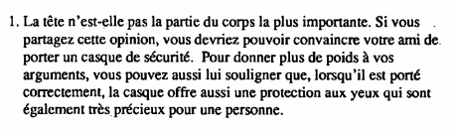

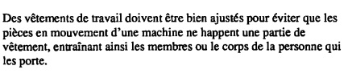

Situation professionnelle :
- Définition du problème
Le problème correspond à un accident du travail grave par risque mécanique (écrasement) survenu lors d’une intervention de maintenance.
- Processus d’apparition du dommage
Evitement : aucun
Écrasement du bras (lésion grave)
Danger :
Machine en fonctionnement
Personne :
Salarié

S.D : Un salarié d’une entreprise extérieure intervient à la demande d’une entreprise utilisatrice pour une recherche de panne sur un capteur défaillant.
E.D : Le salarié franchit la barrière de sécurité pour vérifier le capteur et introduction du bras dans la zone de mouvement

- Actions du responsable SST (mesures de prévention)
On applique la hiérarchie des 9 principes généraux de prévention.

A. Mesures techniques (prioritaires)

Consignation obligatoire
- Procédure LOTO (Lock Out Tag Out)
- Coupure énergie électrique + pneumatique + hydraulique
- Vérification d’absence d’énergie

Protection des machines
- Barrières immatérielles
- Interverrouillage des carters
- Arrêt automatique si franchissement
- Mode maintenance sécurisé (vitesse réduite + maintien appuyé)

B. Mesures organisationnelles

Plan de prévention (entreprise extérieure)
Obligatoire avant intervention :
- Analyse des risques
- Définition des responsabilités
- Autorisation de travail
- Mode opératoire sécurisé

Gestion de la coactivité
- Accueil sécurité
- Permis de travail
- Supervision obligatoire
- Coordination des interventions

C. esures humaines

Formation
- Risque mécanique
- Consignation
- Zones dangereuses
- Interdiction de franchir protections

Sensibilisation

D. EPI (complémentaires seulement)

Les EPI ne suppriment pas ce risque, mais :
- Gants anti-coupure
- Casque
- Chaussures de sécurité

